Contrôle de connaissances n°1: La respiration dans différents milieux de vie

J'aurais 3 points (C₁) pour le soin apporté à ma copie, l’orthographe et la syntaxe.
C /17 R / 5 I / 5 C₁ /3

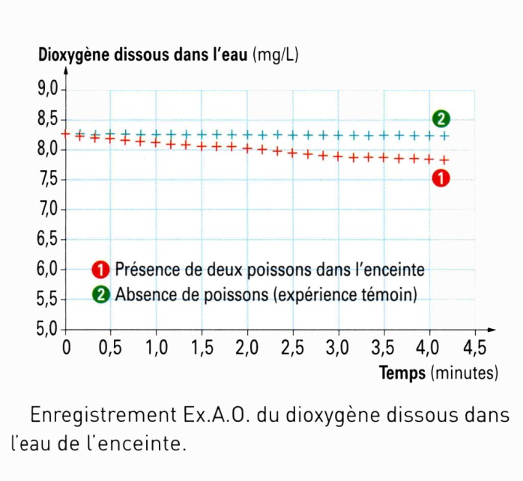
Exercice 1 C / 8 R / 5 I / 5

- J'explique le but de l'expérience (que permet-elle ?) R / 2
- J'explique pourquoi le récipient qui contient les poissons est fermé de façon étanche (rien n'entre et rien ne sort). R / 1
- Je donne le nom de l'appareil de mesure. C / 2
- Je donne le symbole chimique du dioxygène et du dioxyde de carbone. C / 2
- Je cite le milieu de vie de l’animal. C /1
6- Je dis ce qui est mesuré dans l'expérience. C / 1
7- Exploitation des résultats et étude de graphique :
a- je donne le paramètre mesuré de l'axe des ordonnées. I / 1
b- je donne le paramètre mesuré de l'axe des abscisses. I / 1
c- je décris l’évolution de la quantité de dioxygène dissous dans l’eau en fonction du temps. Pour cela, j'utilise les chiffres indiqués sur le graphique pour arriver à la conclusion. I / 3
d- j'explique pourquoi il faut faire des mesures sans poisson dans le récipient ? R /2
e- je fais une conclusion sur l’utilisation du dioxygène par le poisson. C / 2

Exercice 2 C /9

1- Je fais un schéma légendé d'une expérience qui permettra de montrer comment les êtres vivants utilisent le dioxyde de carbone. C / 5
2- Je donne la couleur du réactif utilisé au début de l'expérience. C / 1
3- Je donne la couleur du réactif utilisé à la fin de l'expérience. C / 1
4- Je fais une conclusion sur l'utilisation du dioxyde de carbone par les êtres vivants. C / 2

Contrôle de connaissances n°1: La respiration dans différents milieux de vie

J'aurais 3 points (C₁) pour le soin apporté à ma copie, l’orthographe et la syntaxe.
C /20 R / 5 I / 5 C₁ /3

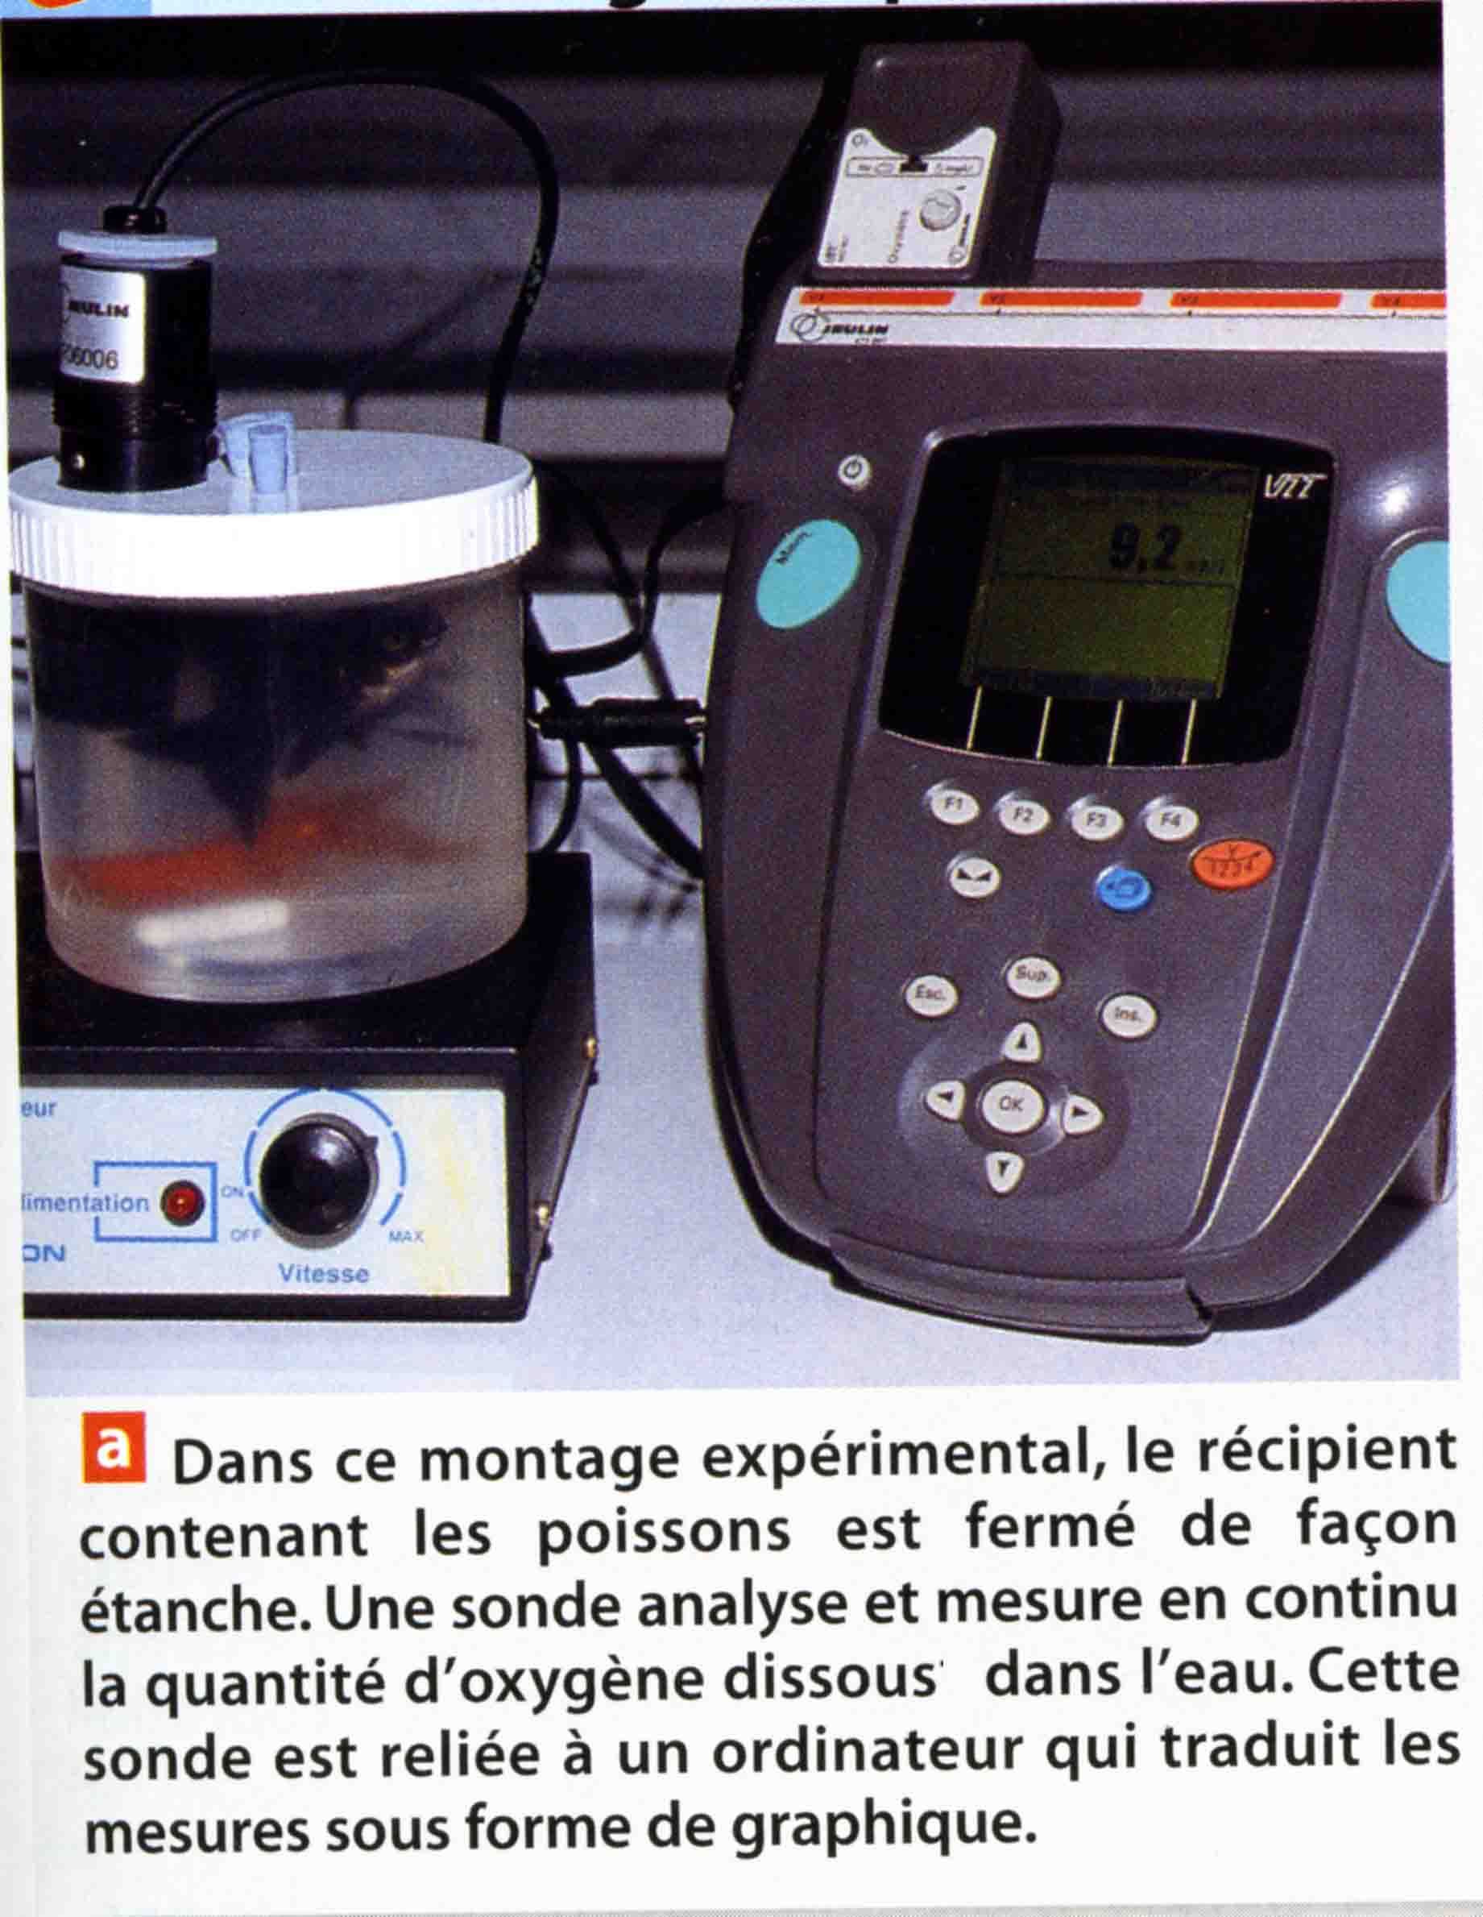
Exercice 1 C / 8 R / 5 I / 5

- J'explique le but de l'expérience (que permet-elle ?) R / 2
- J'explique pourquoi le récipient qui contient les poissons est fermé de façon étanche (rien n'entre et rien ne sort). R / 1
- Je donne le nom de l'appareil de mesure. C / 2
- Je donne le symbole chimique du dioxygène et du dioxyde de carbone. Co / 2
- Je cite le milieu de vie de l’animal. C /1
6- Je dis ce qui est mesuré dans l'expérience. C / 1
7- Exploitation des résultats et étude de graphique
a- je donne le paramètre mesuré de l'axe des ordonnées. I / 1
b- je donne le paramètre mesuré de l'axe des abscisses. I / 1
c- je décris l’évolution de la quantité de dioxygène dissous dans l’eau en fonction du temps. Pour cela, j'utilise les chiffres indiqués sur le graphique pour arriver à la conclusion. I / 3
d- j'explique pourquoi il faut faire des mesures sans poisson dans le récipient ? R /2
e- je fais une conclusion sur l’utilisation du dioxygène par le poisson. C / 2

Exercice 2 C /9

1- Je fais un schéma légendé d'une expérience qui permettra de montrer comment les êtres vivants utilisent le dioxyde de carbone. C / 5
2- Je donne la couleur du réactif utilisé au début de l'expérience. C / 1
3- Je donne la couleur du réactif utilisé à la fin de l'expérience. C / 1
4- Je fais une conclusion sur l'utilisation du dioxyde de carbone par les êtres vivants. C / 2

